2022年度

德惠市肉品管理办公室部门决算

2023年 11月 3 日

目 录

第一部分 部门概况
一、部门职责
二、机构设置及部门决算单位构成
第二部分 2022年度部门决算表
一、收入支出决算总表
二、收入决算表
三、支出决算表
四、财政拨款收入支出决算总表
五、一般公共预算财政拨款支出决算表
六、一般公共预算财政拨款基本支出决算表
七、政府性基金预算财政拨款收入支出决算表
八、国有资本经营预算财政拨款支出决算表
九、财政拨款“三公”经费支出决算表
十、部门预算项目支出绩效自评表
第三部分 2022年度部门决算情况说明
一、收入支出决算总体情况说明
二、收入决算情况说明
三、支出决算情况说明
四、财政拨款收入支出决算总体情况说明
五、一般公共预算财政拨款支出决算情况说明
六、一般公共预算财政拨款基本支出决算情况说明
七、政府性基金预算财政拨款收入支出决算情况说明
八、国有资本经营预算财政拨款支出决算情况说明
九、财政拨款“三公”经费支出决算情况说明
十、预算绩效管理情况说明
十一、其他重要事项情况说明
第四部分 名词解释

第一部分 部门概况

一、部门职责
德惠市肉品管理办公室隶属德惠市畜牧业管理局，系财政全额拨款的事业单位，二〇一〇年九月成立。
德惠市肉品管理办公室主要职责负责本行政区域内畜禽屠宰行业的生产安全和畜产品质量安全监管，贯彻执行地方性法律法规和有关文件，组织协调有关部门查禁生产经营未经检疫和病害的畜禽及其肉品的违法行为，对市各有关部门和各县市、区开展肉品管理工作进行综合、指导和督促检查，协调外地区供应本市城区肉品市场准入的管理，各县市、区会同肉管办会同有关部门负责本行政区域内的肉品管理工作。

- 机构设置及部门决算单位构成
德惠市肉品管理办公室是畜牧业管理局下属财政全额拨款的事业单位，下设三个部门，分别为稽查科、财务科、办公室。编制为7人编制，实有工作人员6人，人员来源由畜牧系统内部调剂解决，所需在国家下拨的经费中解决。2022年独立核算机构数1个，独立编制机构数1个；较上年无变化。

第二部分 2022年度部门决算表

- 收入支出决算总表

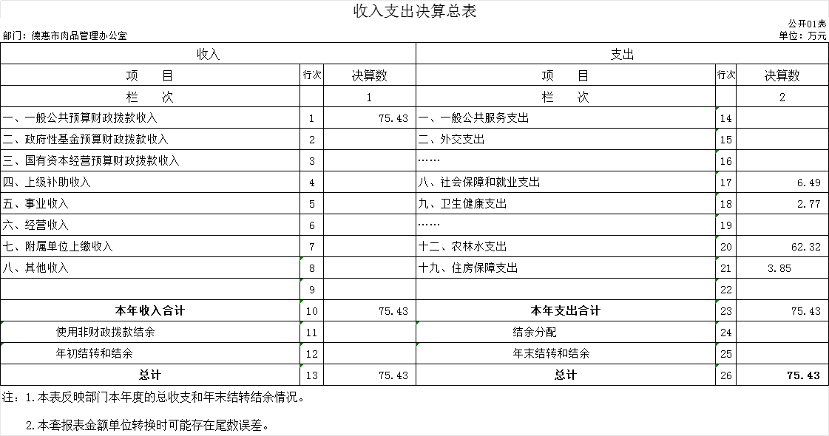
- 收入决算表
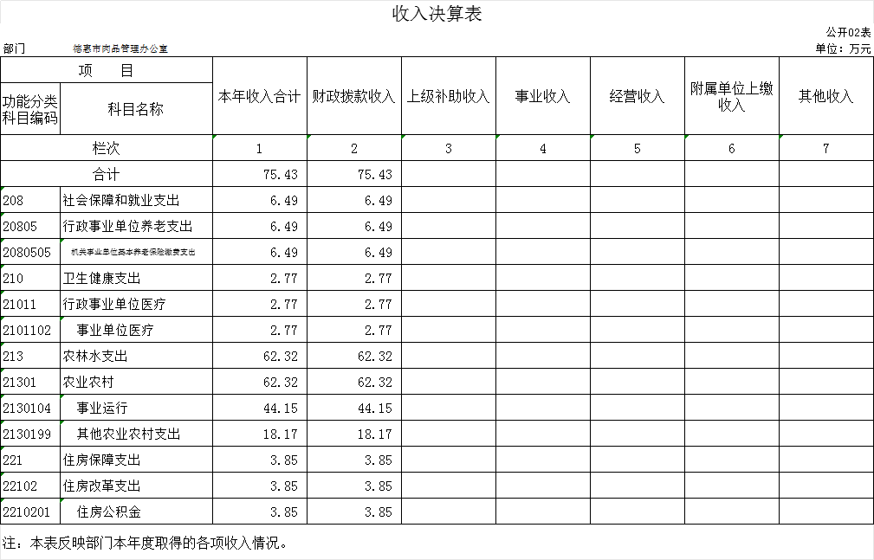

- 支出决算表
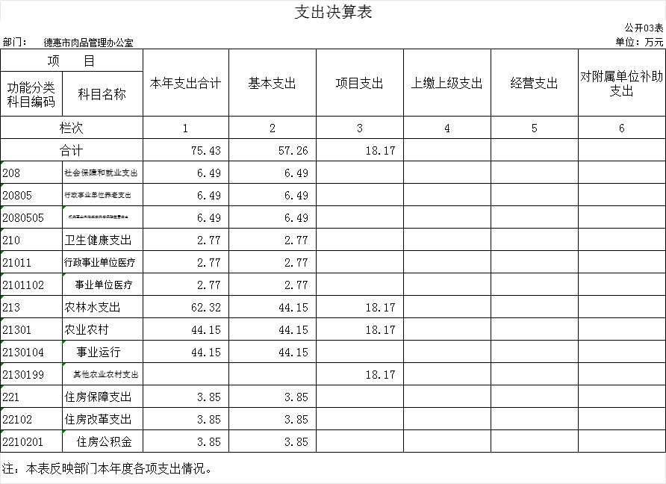

- 财政拨款收入支出决算总表

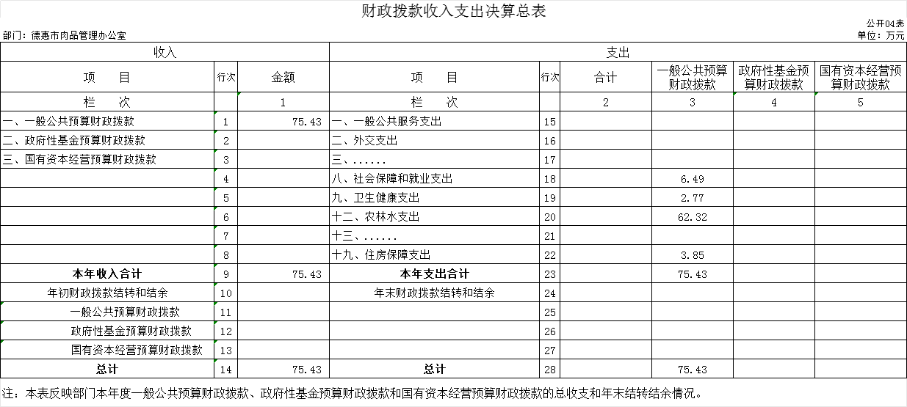

- 一般公共预算财政拨款支出决算表
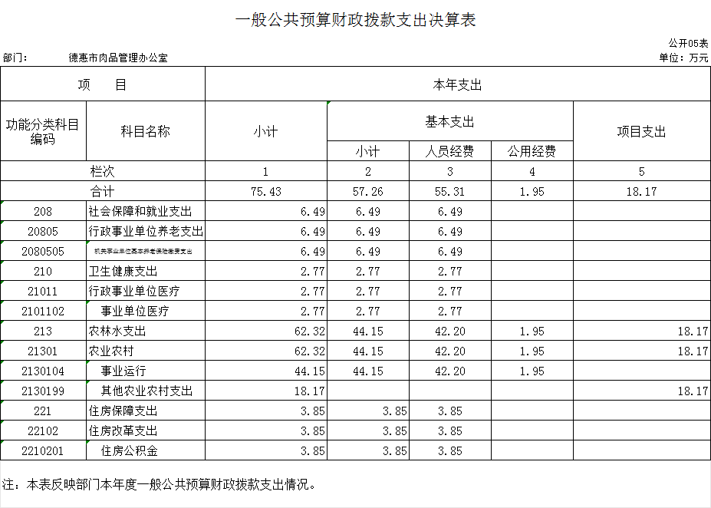

- 一般公共预算财政拨款基本支出决算表
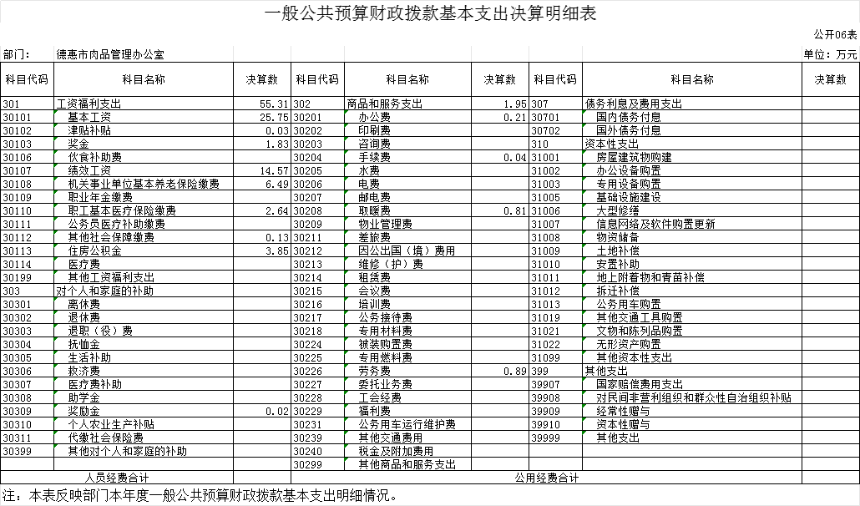

七、政府性基金预算财政拨款收入支出决算表
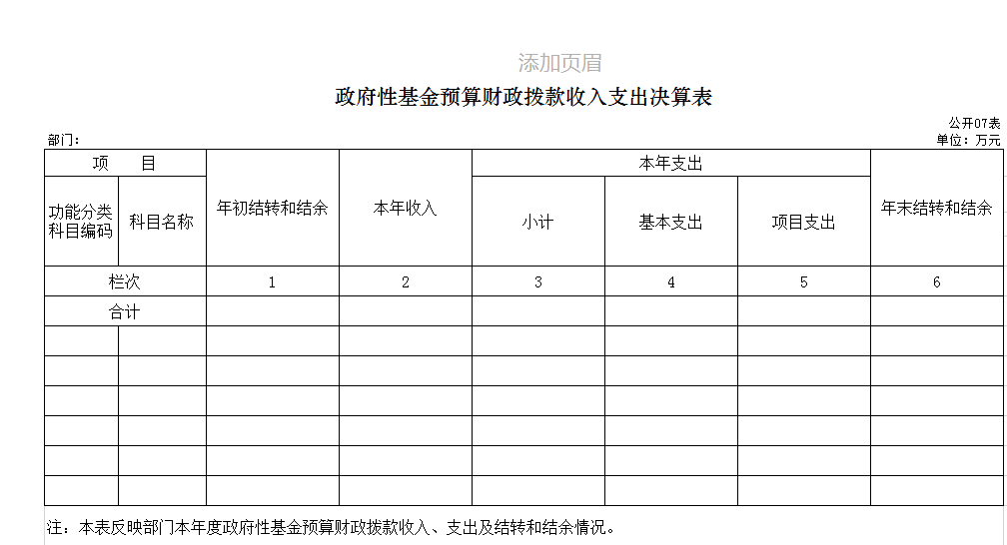

八、国有资本经营预算财政拨款支出决算表
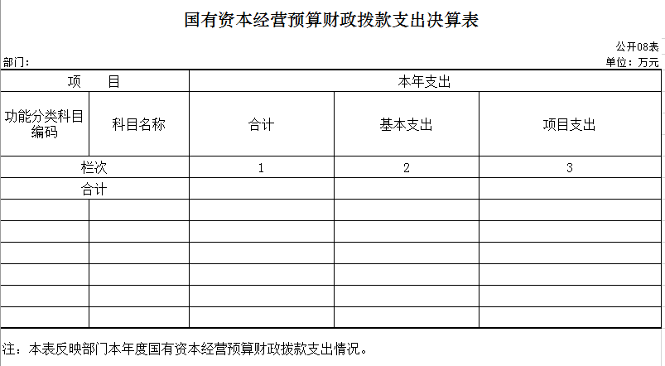

九、财政拨款“三公”经费支出决算表
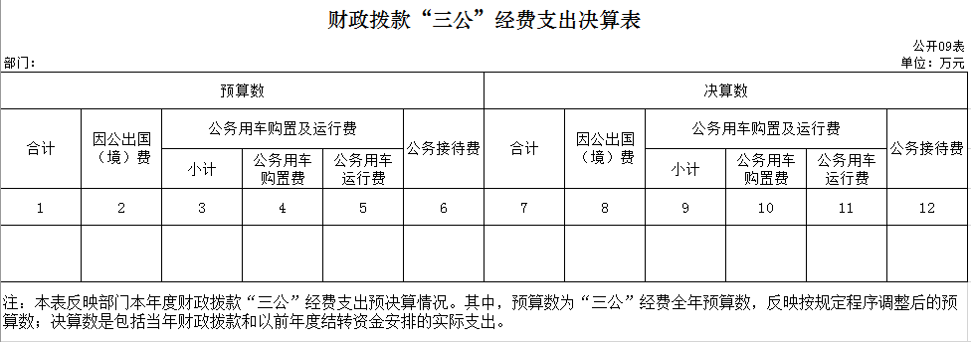

十、部门预算项目支出绩效自评表
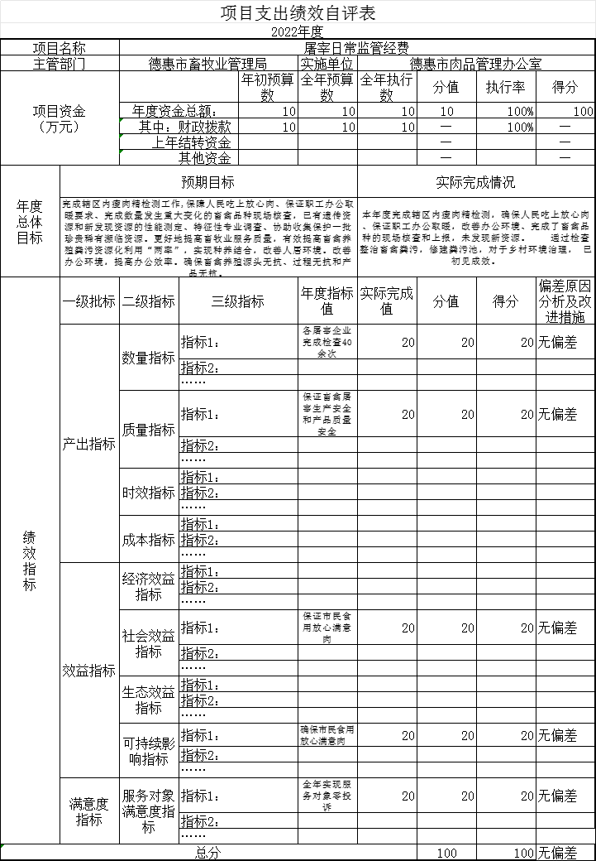

第三部分 2022年度部门决算情况说明

一、收入支出决算总体情况说明
2022年度收、支总计各 75.43 万元。与2021年相比，收、支总计各减少21.73 万元，（降低） 22.3 %。主要原因：在职人员调走3人。
二、收入决算情况说明
本年收入合计 75.43万元，其中：财政拨款收入 75.43 万元，占100 %；上级补助收入 0万元，占 0%；事业收入 0 万元，占 0 %；经营收入 0万元，占0 %；附属单位上缴收入 0万元，占 %；其他收入 0 万元，占0 %。
三、支出决算情况说明
本年支出合计 75.43 万元，其中：基本支出 57.26 万元，占 75.9%；项目支出 18.17万元，占 24.1%；上缴上级支出 0万元，占 0%；经营支出 0万元，占0 %；对附属单位补助支出 0万元，占0 %。基本支出中，人员经费 55.31 万元，占 96.5%；公用经费 1.95万元，占3.5 %。
四、财政拨款收入支出决算总体情况说明
2022年度财政拨款收、支总计各 75.43 万元，与2021年相比，财政拨款收、支总计各减少21.73 万元，降低22.3 %。主要原因:在职人员调出3人。
五、一般公共预算财政拨款支出决算情况说明
（一）一般公共预算财政拨款支出决算总体情况
2022年度一般公共预算财政拨款支出 75.43万元，占本年支出合计的 100%。与2021年相比，一般公共预算财政拨款支出减少21.73 万元，降低 22.3 %。主要原因：在职人员调出3人。
（二）一般公共预算财政拨款支出决算结构情况
2022年度一般公共预算财政拨款支出 75.43 万元，主要用于以下方面：社会保障和就业支出 6.49 万元，占8.6 %；卫生健康支出 2.77万元，占3.6 %；农林水支出62.32万元，占82.6 %；住房保障支出 3.85 万元，占5.2 %。
（三）一般公共预算财政拨款支出决算具体情况
2022年度一般公共预算财政拨款支出年初预算为75.43 万元，支出决算为75.43 万元，完成年初预算的 100 %。其中：
1.2022年度一般公共预算财政拨款支出年初预算为75.43 万元，支出决算为75.43 万元，完成年初预算的 100 %。其中：
- 社会保障和就业支出:行政事业单位养老支出: 机关事业单位基本养老保险缴费支出年初预算为6.49万元，支出决算为6.49 万元，完成年初预算的100 %。
2.卫生健康支出:行政事业单位医疗:事业单位医疗年初预算为 2.77万元，支出决算为 2.77 万元，完成年初预算的 100 %。
3.农林水支出:农业农村:事业运行、其他农业农村支出年初预算为62.32万元，其中基本支出57.26万元，项目支出18.17万元，支出决算为62.32 万元，完成年初预算的100 %。
4.住房保障支出：住房改革支出:住房公积金支出年初预算为 3.85万元，支出决算为 3.85 万元，完成年初预算的 100 %。
六、一般公共预算财政拨款基本支出决算情况说明
2022年度一般公共预算财政拨款基本支出 57.26万元，其中：人员经费55.31 万元，主要包括：基本工资25.75万元、津贴补贴0.03万元、奖金1.83万元、绩效工资14.57万元、机关事业单位基本养老保险缴费6.49万元、职工基本医疗保险缴费2.64万元、其他社会保障缴费0.13万元、住房公积金3.85万元、奖励金0.02万元。
公用经费 1.95万元，主要包括：办公费0.21万元、手续费0.04万元、取暖费0.81万元、劳务费0.89万元。
七、政府性基金预算财政拨款收入支出决算情况说明
2022年度本单位无政府性基金预算财政拨款收入支出。
八、国有资本经营预算财政拨款支出决算情况说明
2022年度本单位无国有资本经营预算。
九、财政拨款“三公”经费支出决算情况说明
（一）“三公”经费财政拨款支出决算总体情况说明
2022年度本单位无“三公”经费财政拨款支出。
（二）“三公”经费财政拨款支出决算具体情况说明
2022年度本单位无“三公”经费财政拨款支出。
十、关于2022年度预算绩效管理情况的说明
（一）绩效评价工作开展情况
1、根据预算绩效管理工作要求。2022年度德惠市肉品管理办公室对屠宰企业日常监管经费一个二级项目进行了绩效自评，共涉及资金10万元，占部门预算财政拨款项目总额的100%。对屠宰企业日常监管经费项目、涉及资金10万元。绩效自评率100 %。
（二）绩效评价结果应用
我部门（单位）绩效评价结果应用情况如下：根据年初设定的绩效目标，该项目自评得分满分，项目全年预算数10万元，执行数10万元，执行率100%。项目目标已完成。项目自评表已向社会公开。
十一、其他重要事项的情况说明
（一）机关运行经费支出情况
2022年度，本单位无机关运行经费。
（二）政府采购支出情况
本单位2022年度无政府采购经费支出。
（三）国有资产占用情况
截至2022年12月31日，本单位无国有资产占用情况。

第四部分 名词解释

一、财政拨款收入：指单位从同级财政部门取得的财政预算资金。
二、基本支出：指单位为保障其机构正常运转、完成日常工作任务而发生的人员支出和公用支出。
三、项目支出：指单位为完成特定行政任务和事业发展目标在基本支出之外所发生的支出。

